**Отчёт работы**

**Центра образования естественно-научной**

**и технологической направленности**

**«Точка роста»**

**17.11.2023год.**



**Эффективное использование оборудования Центра.**

Обучающиеся 7- 9 классов на новом оборудовании осваивают предметы «Физика», «Биология», « Химия».

В целях эффективного усвоения учебного материала на уроках применяются:

1. Оборудование для демонстрационных опытов. Его используют при изучении новых тем в курсе физики, химии, биологии 7-9 классов. Это оборудование связано с разделами: электричество, магнитные явления, оптика, звуковые явления, химические явления, измерение частоты дыхания и т.д.
2. Цифровая лаборатория ученическая.
3. Комплект посуды и оборудования для ученических опытов.
4. Оборудование для лабораторных и ученических опытов
5. Образовательный набор по механике и робототехнике.

14-15ноября 2023 года по направлению:

1. «Проведение совместных мероприятий для обучающихся и педагогических работников центров и образовательных организаций КЧР прошли мастер классы по физике и по биологии с использованием оборудования по точке роста. Тема урока по физике в 7 классе «Изучение зависимости растяжения (деформации) пружины от приложенной силы».
2. Цели урока:

1.Исследовать зависимость деформации пружины от приложенной силы.

2.Проверить справедливость гипотезы: «при небольших деформациях растяжение пружины прямо пропорционально приложенной силе.

3.Использовать оборудование «Точка роста»

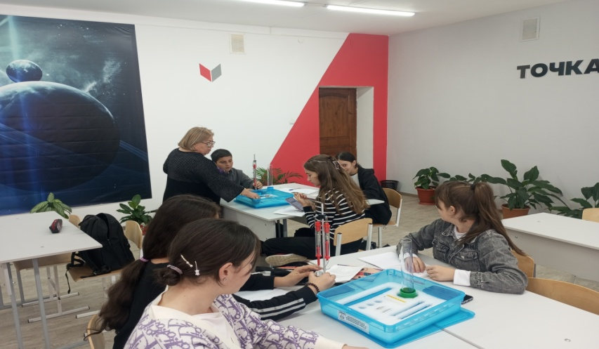

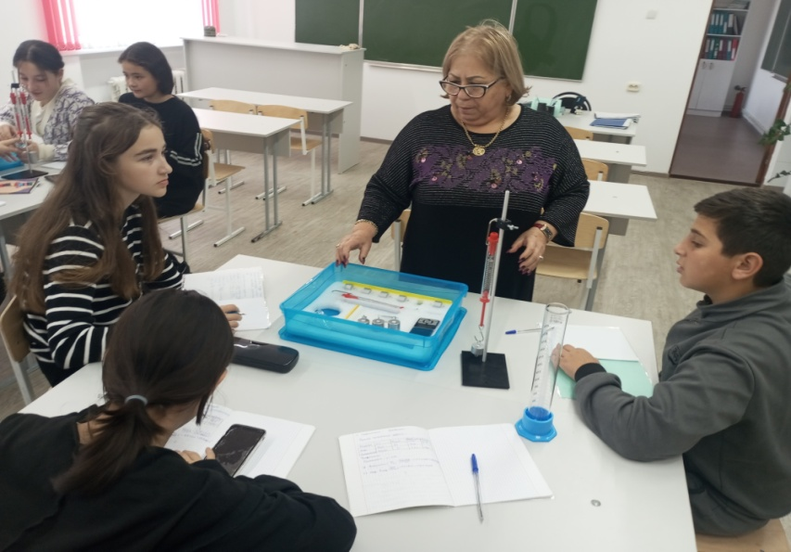

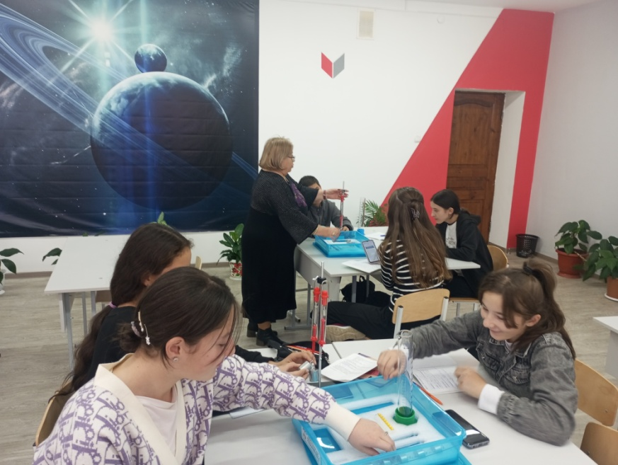

Тема урока по биологии: «Генетика Менделя» в 9 классе.

Цели урока:

1.Познакомить учащихся с основными генетическими понятиями, с законами наследования, открытыми Г.Менделем;

2.Сформировать представление о значении генетики и законах наследования живой природы.

3.Использовать оборудование , полученная по программе «Точка роста»

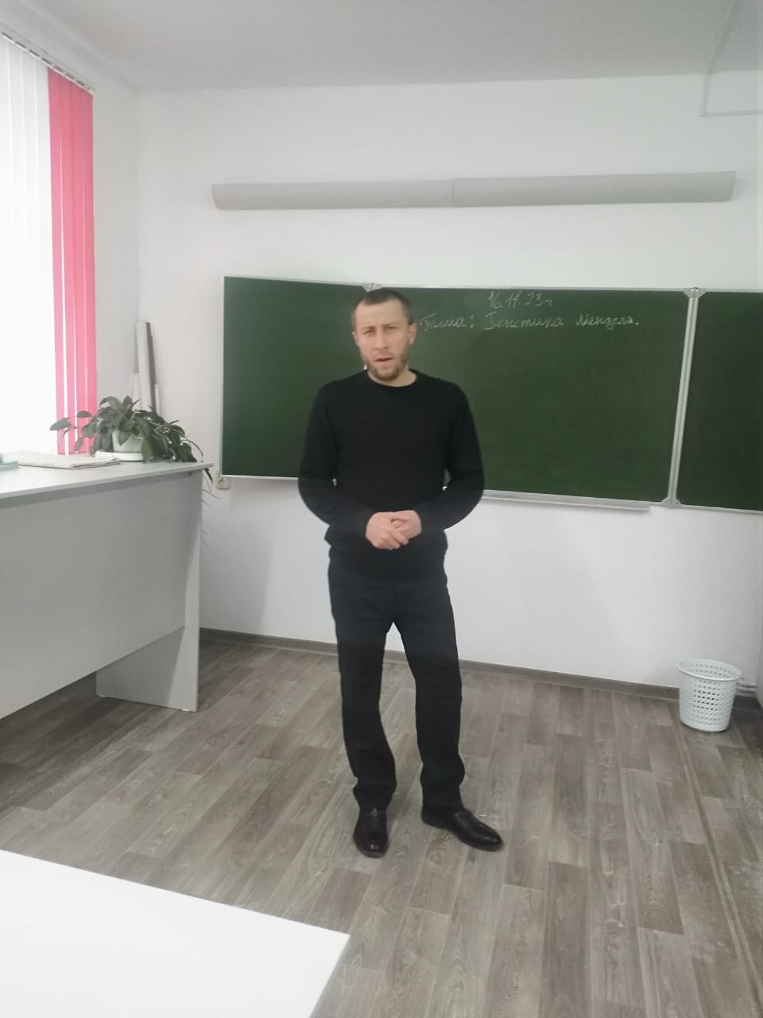

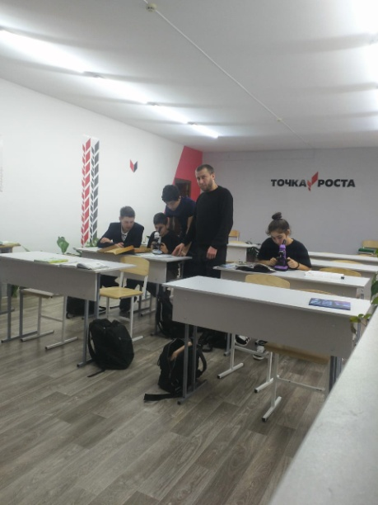

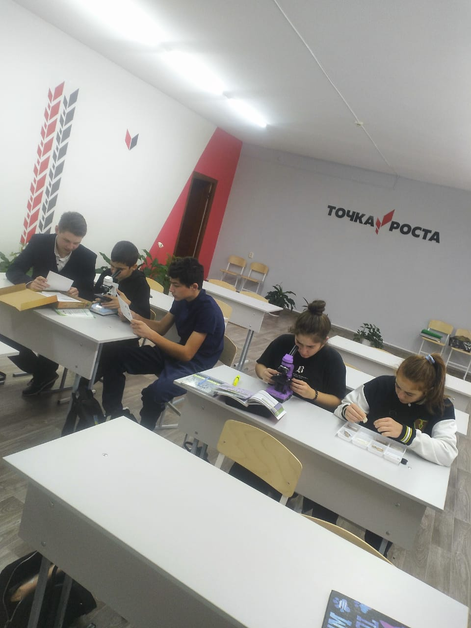  
16 ноября 2023 года принимала участие в онлайн–семинаре для педагогов и руководителей образовательных организаций

НПО: новости, практики, открытия».

Особенно полезным была выступление руководителя центра «Точка роста» по теме: «Роль центра», «Точка роста в профессиональном направлении и развитии педагогических кадров».

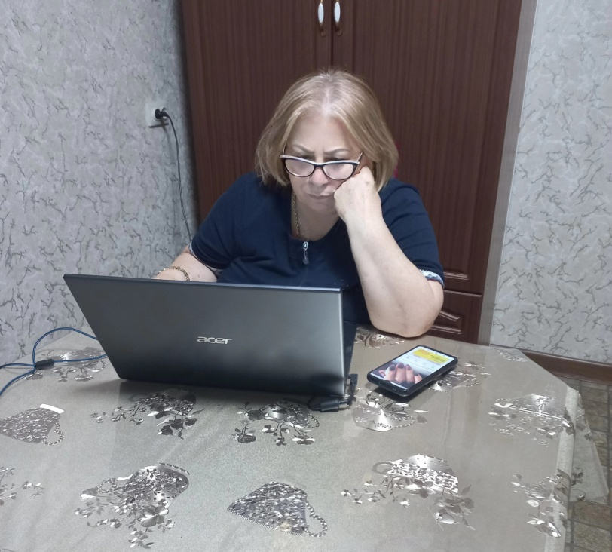

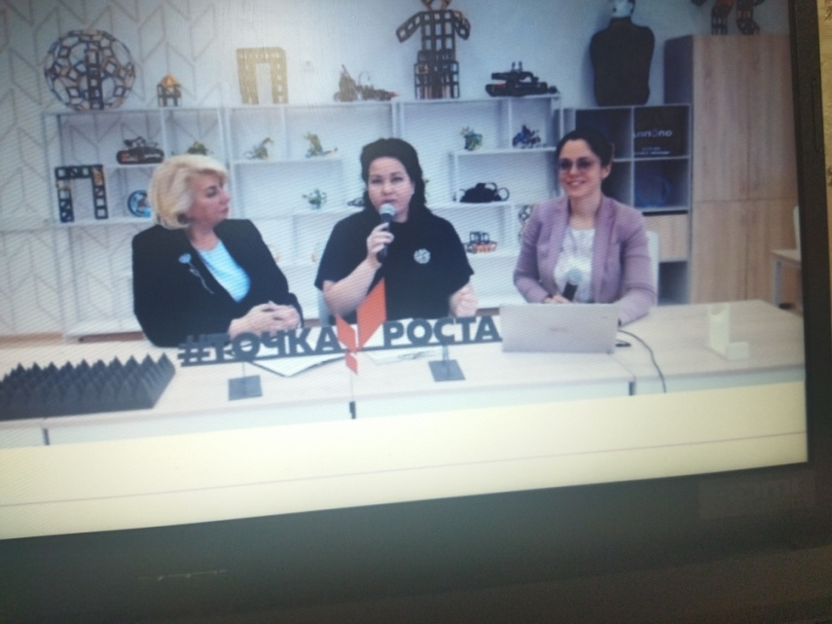

По курсу внеурочной деятельности: «Физика вокруг нас» продолжили тему: « Загадки простой воды».

Свой реферат защитила ученица 7 класса Джафарова София по теме: «Информационная память воды». Она раскрыла в своей работе удивительные свойства привычной нам простой воды. Справилась с поставленными задачами изучить литературу по данному вопросу, познакомиться с опытами ученых, провести собственные эксперименты, сделать выводы.

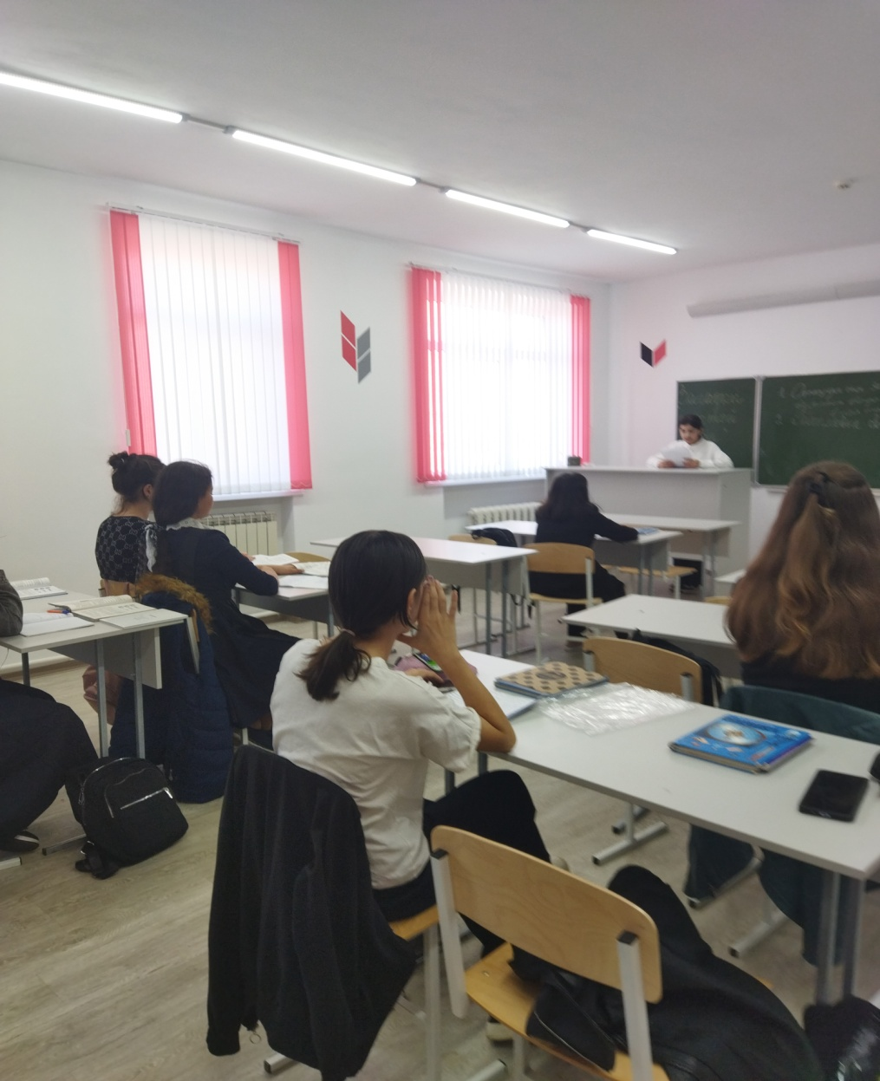

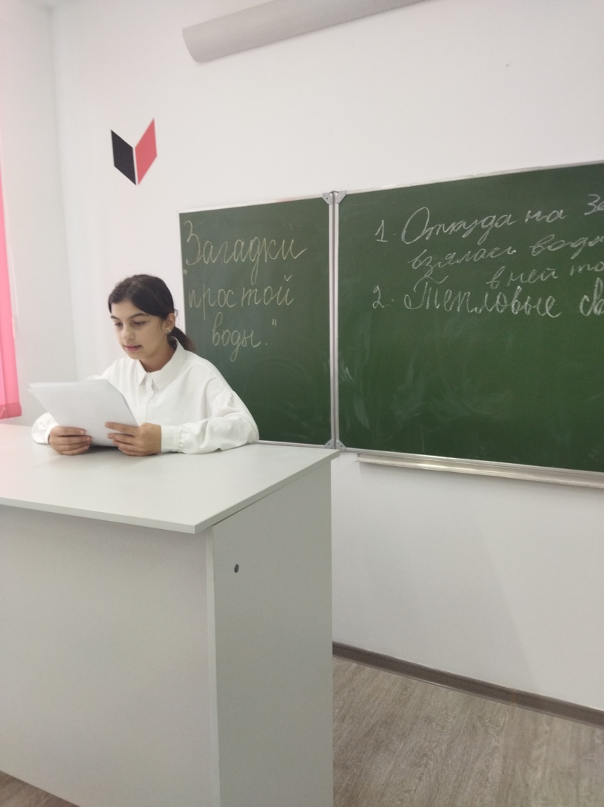

Заключение учителя.

Гипотеза выдвинутая в начале эксперимента подтвердилась. Хорошие слова и мысли положительно воздействуют на воду, а плохие - негативно. Человек на две трети состоит из воды и каждый день мы пополняем свои резервы извне. Это заставляет нас подумать и представить, что тоже самое происходит и с водой внутри нашего организма. Мы живем в мире в котором плохие слова используется довольно часто. На самом деле нет ничего важного чем любовь и благодарность. И нужно научиться бережно относиться ко всему живущему на Земле. И тогда природа ответит нам тем же. Я хочу, чтобы результаты исследований в данной области, узнали как можно больше людей. Пусть мир станет добрее и лучше!

Учитель физики: Кантемирова Р.Х.

17.11.2023г.